

*Jesenji semestar, 2021/22*

*PREDMET: SE321* *OBEZBEĐENJE KVALITETA, TESTIRANJE I ODRŽAVANJE SOFTVERA*

Domaći zadatak: **12**

Ime i prezime: **Bogdan Janković**

Broj indeksa: **3920**

Datum izrade: **16.12.2021.**

**Tekst domaćeg zadatka:** Za odabranu proizvoljnu aplikaciju koju ste razvili na nekom od predmet uraditi jedan od sledećih zadataka po izboru:

1. izvršiti reverzni (obrnuti) inženjering (na osnovu koda definisati specifikacije sistema).

2. izvršiti reinženjering (ažurirati kod ga bez uticaja na njegovu funkcionalnost)

3. izvršiti restruktuiranje koda

Reverzni (obrnuti) inženjering

Izabrana opcija za reverzni inženjering:

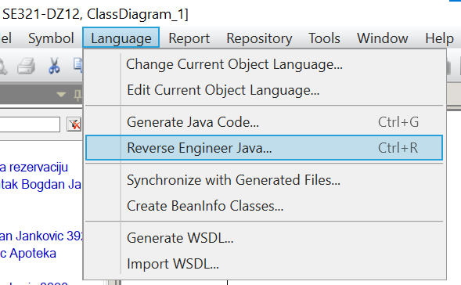

Prikaz generisanog klasnog dijagrama:

